ЯСНОГОРОДСЬКА ЗОШ
І
-
ІІІ
СТУПЕНІВ

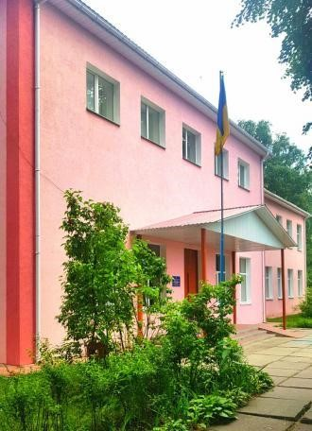
ОРГАНІЗАЦІЯ ОСВІТНЬОГО ПРОЦЕСУ В ЯСНОГОРОДСЬКІЙ ЗАГАЛЬНООСВІТНІЙ ШКОЛІ В УМОВАХ КАРАНТИНУ ШЛЯХОМ
ВИКОРИСТАННЯ ДИСТАНЦІЙНИХ
ТЕХНОЛОГІЙ
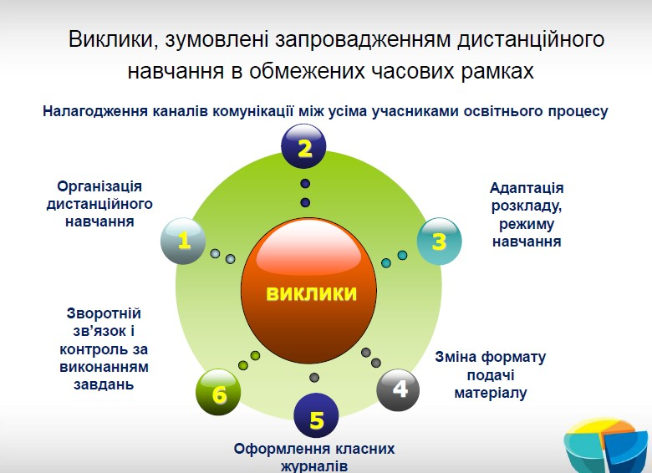

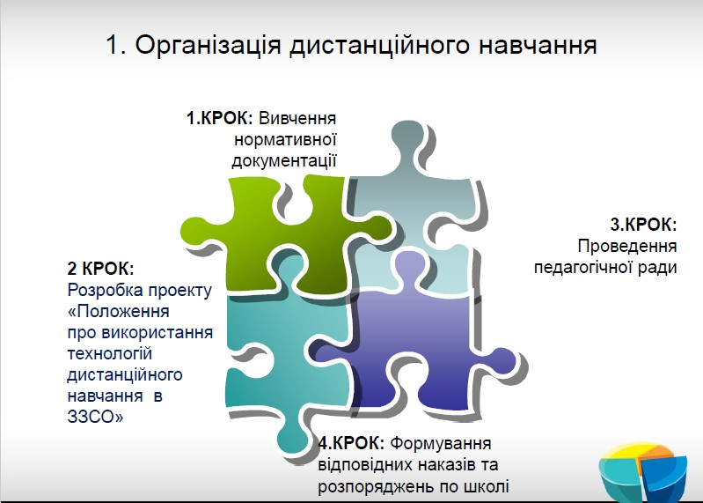
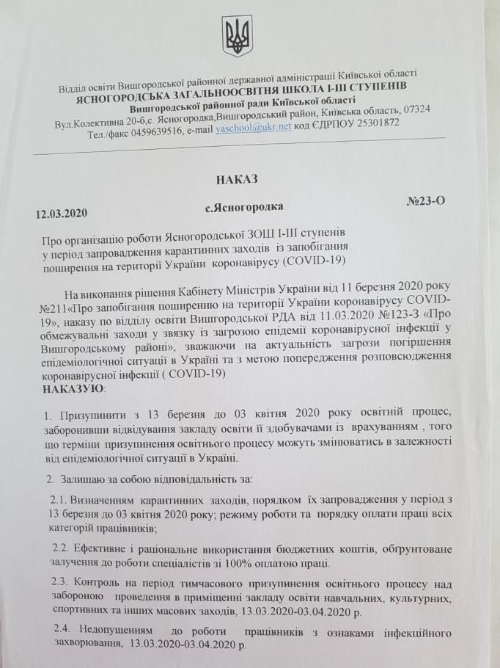
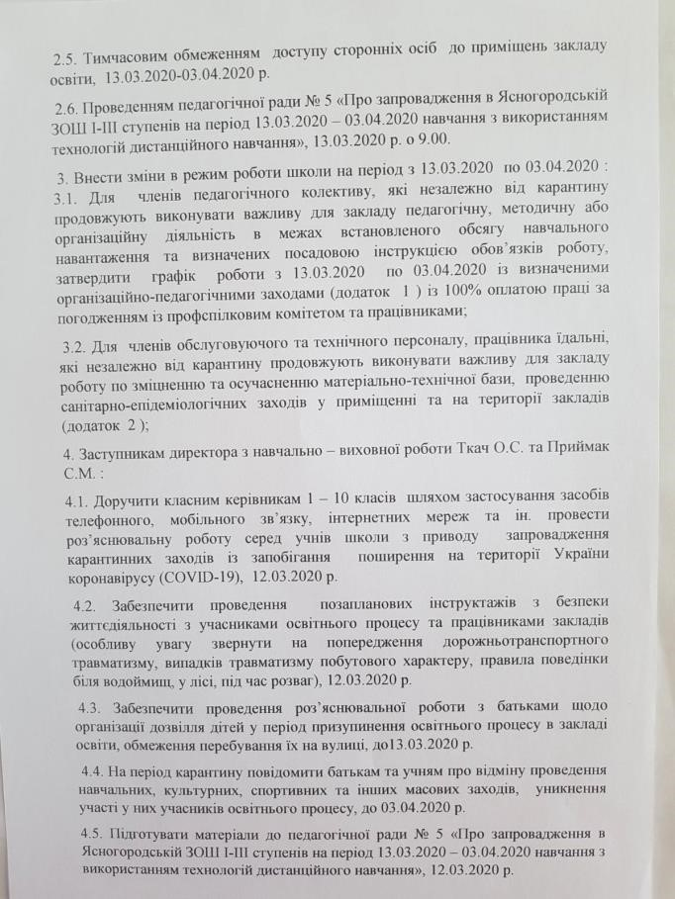
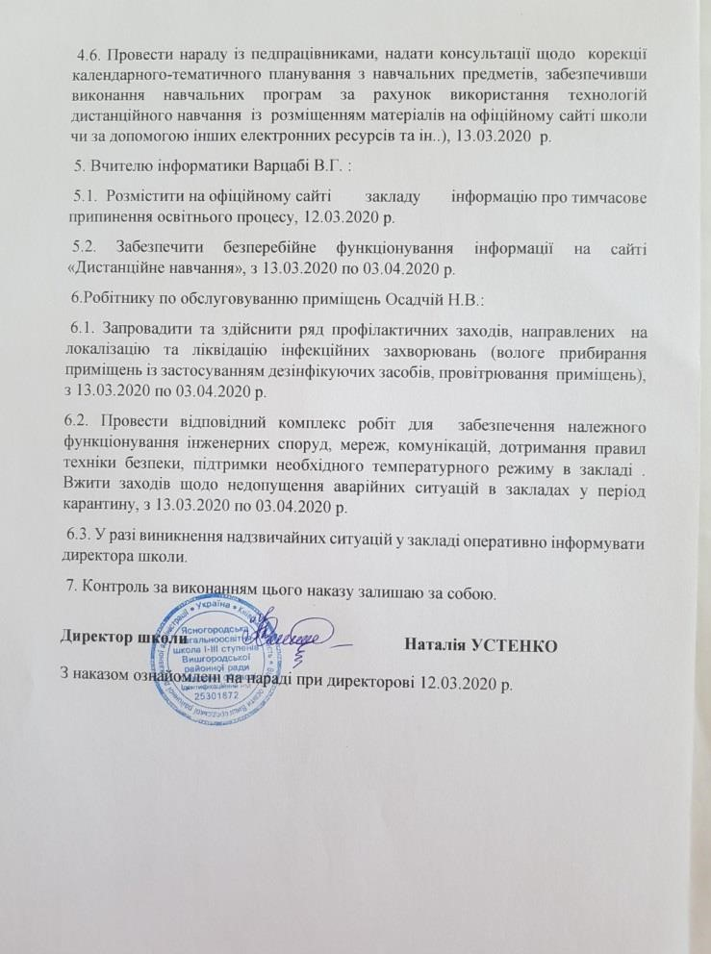
Н
АКА
З
П
О
ШКОЛ
І
П
«
Р
О
Ю
ОРГАНІЗАЦІ
РОБОТ
И
Я
СНОГОРОДСЬКО
Ї
ЗОШ
І
-
ІІІ

СТУПЕНІ
В
У
ПЕРІО
Д
ЗАПРОВАДЖЕНН
Я
Х
КАРАНТИННИ
ЗАХОДІ
В
З
І
ЗАПОБІГАНН
Я
ПОШИРЕНН
Я
Н
А
Ї
ТЕРИТОРІ
УКРАЇН
И
КОРОНАВІРУС
У
(
COVI
D
-
19
)
»
HTT
P
:
/
/
YASNOHORODK
A
-
SCHOO
L
.
EDUKI
T
.
KIE
V
.
U
A
/
A
ORGANIZACIY
_
I
ROBOT
_
PI
D
_
CHA
S
_
KARANTIN
U
/
NAKA
Z
_
P
O
_
I
SHKOL
_
PR
O
_
ORGANIZACIY
U
_
ROBOT
I
_
YASNOGORODSJKO
I
_
ZOS
H
_
I
-
II
I
_
V
STUPENI
_
U
_
PERIO
D
_
A
ZAPROVADZHENNY
_
KARANTINNI
H
_
ZAHODI
V
_
I
Z
_
A
ZAPOBIGANNY
_
POSHIRENNY
A
_
N
A
_
TERITORI
I
_
UKRAIN
I
_
KORONAVIRUS
U
_
COVI
D
-
19
/

НАКАЗ «ПРО ЗАПРОВАДЖЕННЯ ДИСТАНЦІЙНОЇ РОБОТИ НА ПЕРІОД КАРАНТИНУ ЯСНОГОРОДСЬКОЇ ЗОШ І-ІІІ СТУПЕНІВ»
HTTP://YASNOHORODKA-SCHOOL.EDUKIT.KIEV.UA/ORGANIZACIYA_ROBOTI_PID_CHAS_KARANTINU/NAKAZ_PRO_ZAPROVADZHENNYA_DISTANCIJNOI_ROBOTI_NA_PERIOD_KARANTINU_YASNOGORODSJKOI_ZOSH_I-III_STUPENIV/
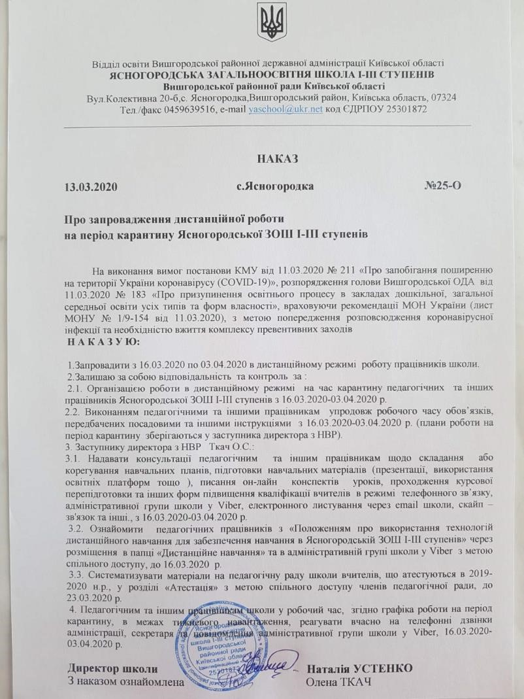

НАКАЗ ПРО ВНЕСЕННЯ ЗМІН ТА ДОПОВНЕНЬ ДО НАКАЗУ
ЯСНОГОРОДСЬКОЇ ЗОШ І-ІІІ СТУПЕНІВ
ВІД 12.03.2020 РОКУ №23-О
HTTP://YASNOHORODKA-SCHOOL.EDUKIT.KIEV.UA/ORGANIZACIYA_ROBOTI_PID_CHAS_KARANTINU/NAKAZ_PRO_VNESENNYA_ZMIN_TA_DOPOVNENJ_DO_NAKAZU_YASNOGORODSJKOI_ZOSH_I-III_STUPENIV_VID_12_03_2020_ROKU_23-O/
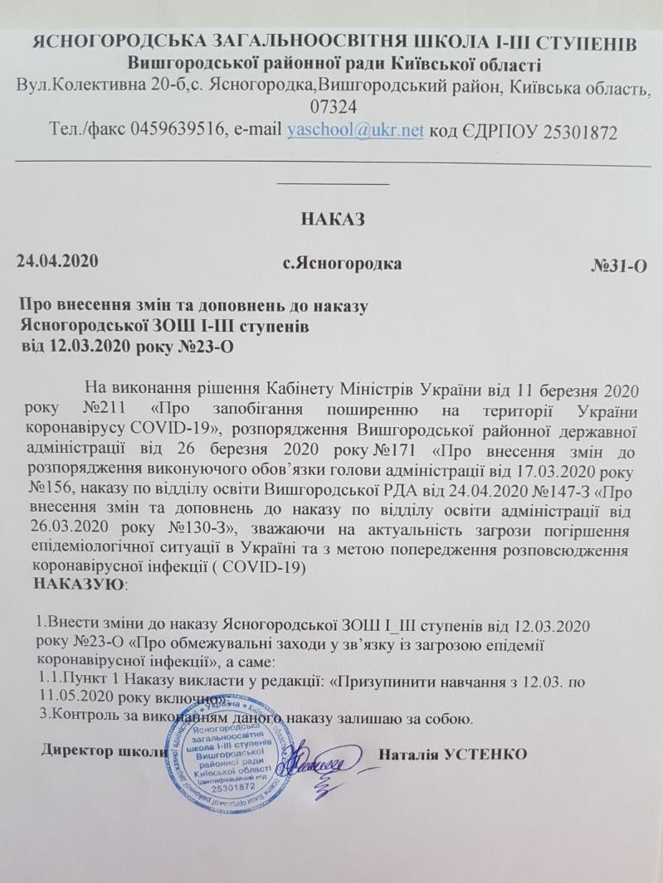
НАЛАГОДЖЕННЯ КАНАЛІВ КОМУНІКАЦІЙ МІЖ
УСІМА УЧАСНИКАМИ ОСВІТНЬОГО ПРОЦЕСУ
Сайт школи: http://yasnohorodka-school.edukit.kiev.ua/
Засоби звязку:
«Viber «, «Messenger», «Telegram»,
Електронна пошта, телефонний зв’язок.
Соціальні мережі «Facebook»
«ZOOM» відеозв*язок платформа «Classroom»
КОМУНІКАЦІЇ ЧЕРЕЗ СОЦІАЛЬНІ МЕРЕЖІ
- Термінові повідомлення для всіх учасників освітнього процесу
- Розміщення оголошення про запровадження карантинних заходів в закладі
- Повідомлення для батьків
- Інфографіка від МОН
КОМУНІКАЦІЇ ЧЕРЕЗ VIBER ВСІХ УЧАСНИКІВ ОСВІТНЬОГО ПРОЦЕСУ
Заклад має групи у Viber:
- Вчителів
- Кожного класу окремо
- Перевага: швидка передача інформації невеликого змісту, можливість отримати зворотній зв’язок
- Недолік: перевантаження інформації, недотримання особистого простору учасників групи

«КОМУНІКАЦІЯ ЧЕРЕЗ СОЦІАЛЬНУ МЕРЕЖУ
«FACEBOOK»
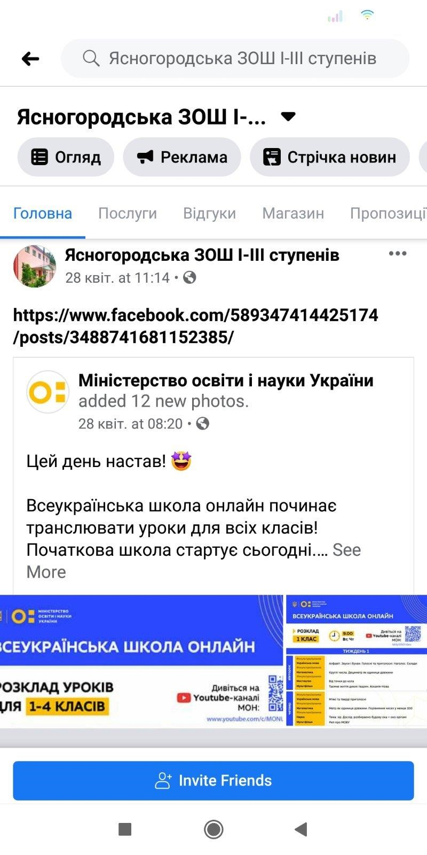
- Розміщення повідомлень для всіх учасників освітнього процесу
- Швидке поширення інформації серед учасників освітнього процесу
- Обмін досвідом у короткі часові проміжки між різними закладами
України
КОМУНІКАЦІЯ ЧЕРЕЗ ZOOM УСІХ УЧАСНИКІВ ОСВІТНЬОГО ПРОЦЕСУ
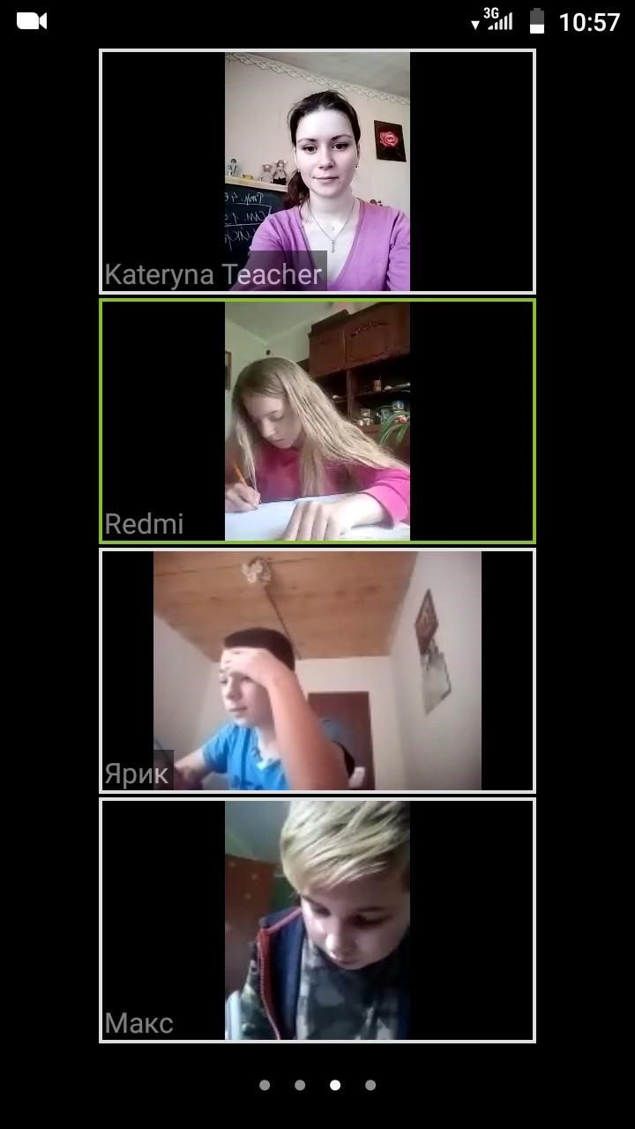
 Проведення:
  - Уроків
  - Консультацій
  - Нарад

ЗАМІНА ФОРМАТУ ПОДАЧІ МАТЕРІАЛУ
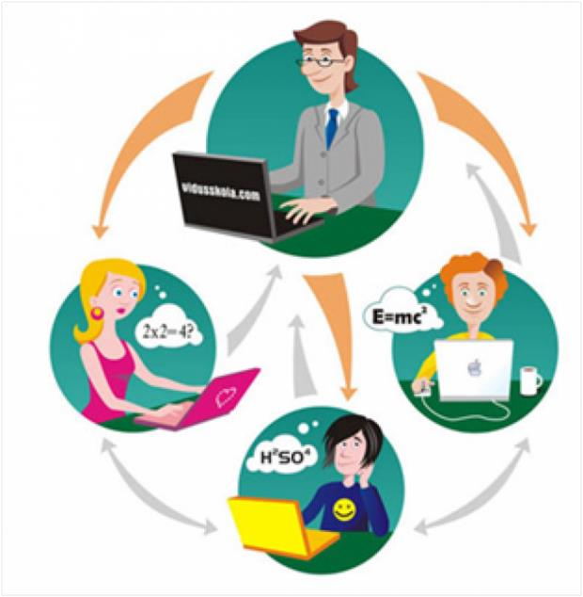
Реєстрація на
освітніх
платформах, які
надали
безкоштовний
доступ
Обов'язковий
формат уроків із
поясненням від
учителя,
посилання на
різні джерела
Відео
-
уроки
власного
виробництва
через
ZOOM,
VIBER,
Телеуроки
Змістовне
наповнення
уроків,
додатковий
матеріал

Реєстрація на освітніх платформах
- Завдання адміністрації – оперативно надавати інформацію щодо відповідних освітніх продуктів.
- Завдання вчителя – зрозуміти, які саме платформи будуть ефективними і успішними в різних класах. Кожен вчитель обирав платформи особисто:
«Classroom», «Classtime».
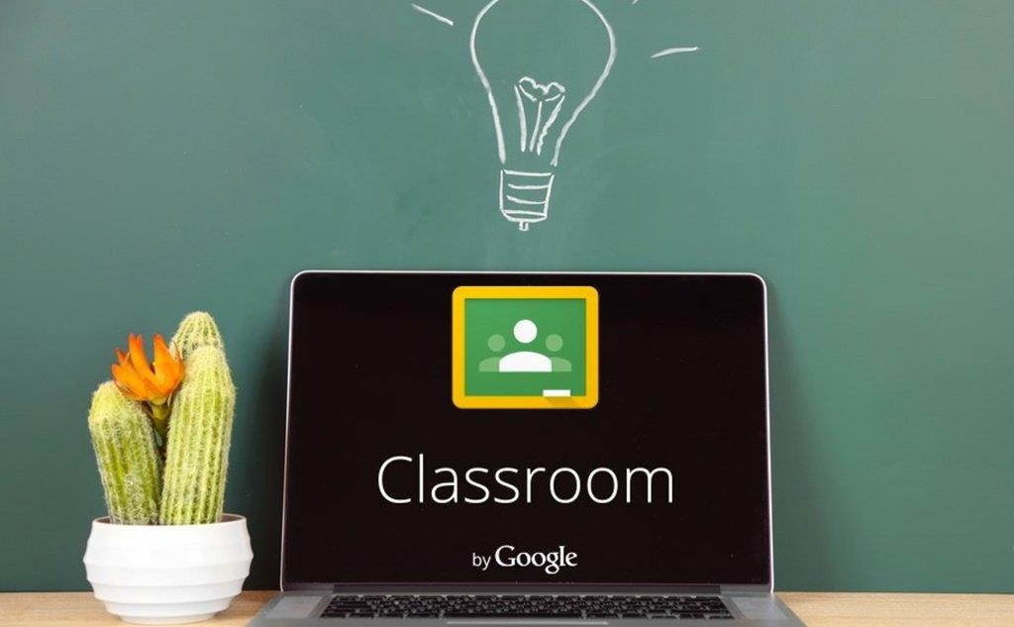
Обов'язковий формат уроків із поясненням від учителя
- Розробки уроків повинні бути:

- Візуалізованими
- Легко відкриватися за посиланням та завантажуватися
Матеріал повинен обиратися вчителем у полегшеному форматі і не містити другорядної інформації, можливі проміжні завдання.
Постулат – розробка уроку для учня

ЗВОРОТНІЙ ЗВ’ЯЗОК І КОНТРОЛЬ ЗА
ВИКОНАННЯМ ЗАВДАНЬ
  - Постійна комунікація з батьками, учнями, класними керівниками
  - Освітні платформи надають широкі можливості щодо спрощення зворотнього зв'язку
  - Створення електронної бази відповідей учнів кожним вчителем
  - Отримання відповідей учнів через відеозв´язок , тестування тощо
СТВОРЕННЯ ЕЛЕКТРОННОЇ БАЗИ ВІДПОВІДЕЙ
УЧНІВ КОЖНИМ ВЧИТЕЛЕМ
